上海立信会计学院2012～2013学年第一学期
2011级本科《线性代数》期终考试A卷
（本场考试属闭卷考试，考试时间120分钟，禁止使用计算器） 共4页
学院： 班级 学号 姓名
题号 | 一  （10﹪） | 二  （15﹪） | 三  （60﹪） | 四  （10﹪） | 五  （5﹪） | 总分
得分
- 单项选择题（本大题共5小题，每小题2分，共10分）
1.已知行列式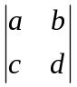的值是2，则行列式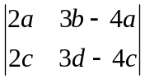的值是 （ B ）
(A) 4 (B) 12 (C) 24 (D) 48
2.设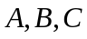均为同阶矩阵，且是单位矩阵，则下列正确的是 （ A ）
(A)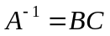 (B)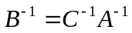 (C)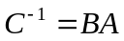 (D)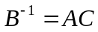
3.设阶矩阵和的行列式分别为6和2，则乘积矩阵的行列式为 （ D ）
(A) (B) (C) (D)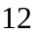
4.设和都是阶对称矩阵，则是对称矩阵的充分必要条件是 （ B ）
(A)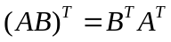 (B)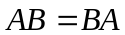 (C)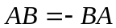 (D)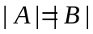
5.设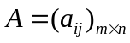，齐次线性方程组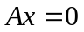有非零解的充分必要条件是 （ C ）
(A)的列向量组线性无关 (B)的行向量组线性无关
(C)的列向量组线性相关 (D)的行向量组线性相关
- 填空题（本大题共5小题，每小题3分，共15分，将答案填在题中的横线上）
1.已知某四阶行列式的第一行的元素分别为1，2，–2，3，它们的余子式的值分别为–5，3，2，–1，则该行列式的值为 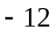
2.设是阶方阵，若线性方程组有非零解，则的行列式的值为
3.若向量组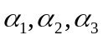线性无关，且向量组与向量组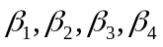等价，则的秩为 3
4.设是矩阵，且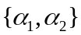是线性方程组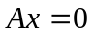的基础解系，则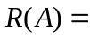 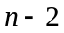
5.设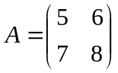，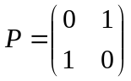，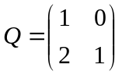，则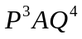的第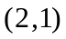元素为 53
- 计算题（本大题共6小题，第1-4小题每题8分，第5-6小题每题14分，共60分，解答应写出推理，演算步骤）
1.求行列式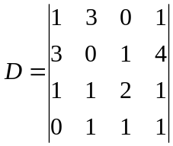的值
【解】原式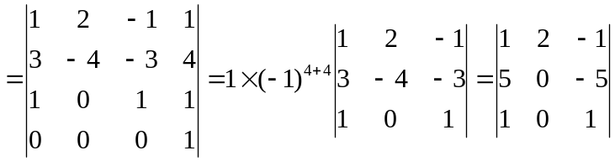
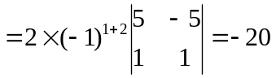

2.已知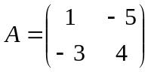，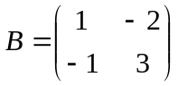，求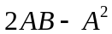
【解】
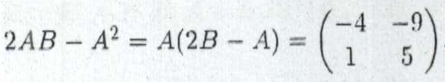

3.用初等行变换将矩阵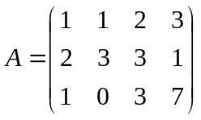化为行最简形，并求的通解。
【解】
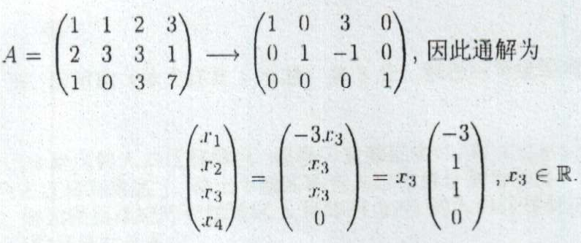
4.求矩阵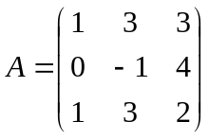的逆矩阵。
【解】
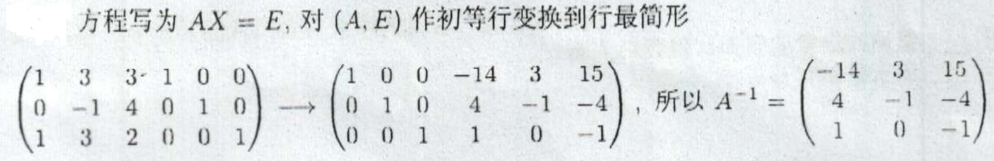

5.求向量组 的秩和一个极大无关组，并把其余向量用所求得的极大无关组线性表示。
【解】
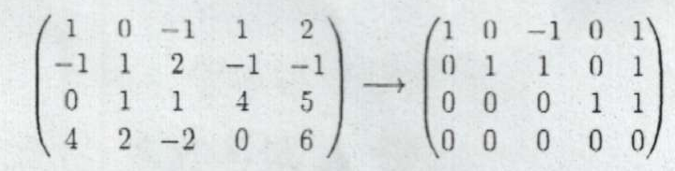
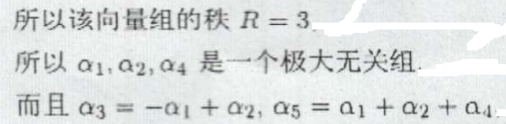

6.（1）判断当为何值时，下列线性方程组无解、有唯一解还是有无穷多解；
（2）在有无穷多解的情形求出通解。
【解】
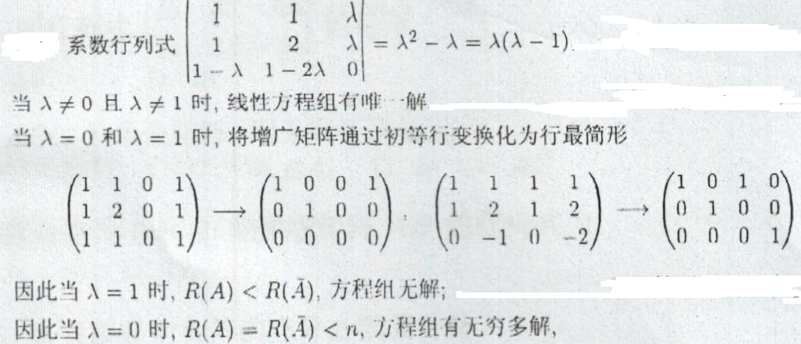
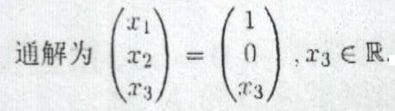
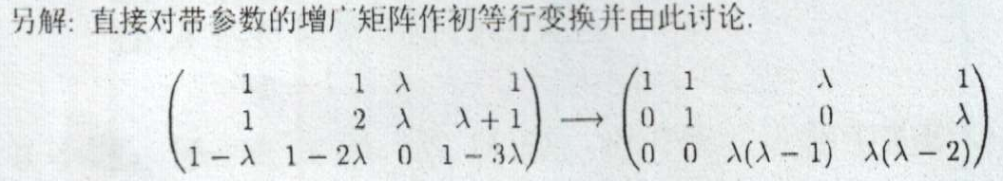

- 证明题（本大题共2小题，每小题5分，共10分，解答应写出推理步骤）
1.证明向量组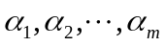（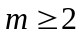）线性相关的充分必要条件是其中至少有一个向量可由其余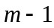个向量线性表示。
【证】
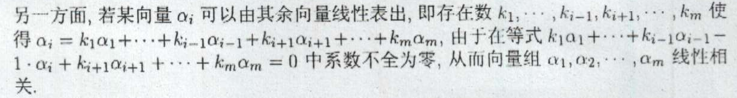

2.设阶方阵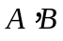及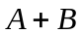均可逆，试证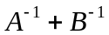也可逆，并求它的逆矩阵。
【证】
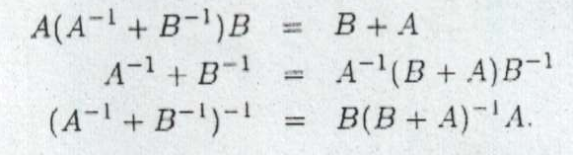
- 应用题（本题5分）
考虑三个地区的人口迁移情况。根据历史数据统计，对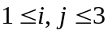，地区每年有比例为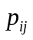的人迁移到地区，设三个地区现有人口数目分别为30万、20万和50万，构成如下矩阵，例如根据该矩阵可知地区1每年有30%的人口迁移到地区3。求一年后三个地区的人口数目分别是多少？
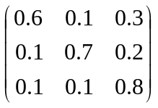
【解】
